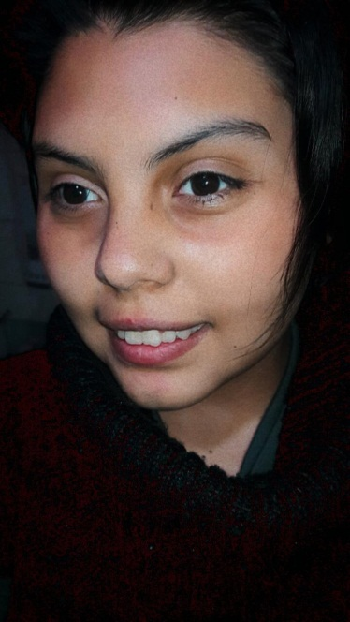

***CRISTIAN QUIROGA CLAUDIA LUCIA.***

LAS HERAS Avellaneda 230. **2615000510 – 2616328992**

**Disponibilidad MAÑANA claudialuciacristianquiroga@gmail.com** 08/03/2000 1 HIJO – Soltera

***Tengo gran capacidad para adaptarme a todo tipo de entornos y aportar siempre lo mejor de mí. Me caracterizo por mi facilidad para el trabajo en equipo y mi entusiasmo por aprender y desarrollar mis habilidades.***

* **EDUCACION:**
* Escuela Secundaria Mario Casale 4-088 **COMPLETO.**
* IES 9-026 Patria Grande **INCOMPLETO**  (Enfermería)
* Programa de entrenamiento laboral de la municipalidad de las Heras.
* **RECONOCIMIENTO:**

Abanderada Nacional en el secundario.

Voluntaria en Brigada de rescate, emergencia, incendio y catástrofe de Mendoza.

* **EXPERIENCIA:**

Geriátricos y Hospitales: Trabaje particular e hice una pasantía en el geriátrico BIENESTAR de guaymallen. Aprendí el cuidado del adulto mayor y sus necesidades.2017-2020

Niñera y Limpieza: Menor con autismo, encargándome de su higiene, medicación, y tareas del colegio. A su vez encargada de las tareas del hogar, llevarlo y traerlo de sus actividades. 2021-2022 (2615016219 Maria)

Hotel Apart Soltigua: Junio, Julio y Agosto 2022. Trabaje como mucama.(2615568724 Matías)

Aux. Terapéutico de OSPE: Acompaño a una menor con el síndrome Nicolaides Baraitser a sus terapias y juegos. Encargada de su bienestar físico y mental. Actualmente trabajo de tarde con ella. 2022 (2615104650 Jorgelina)